Etapas que componen el procesamiento digital de imágenes.

El procesamiento digital de imágenes reúne un basto número de conceptos relacionados desde la etapa física (hardware), pasando por el algoritmo de procesamiento (software) y el desarrollo de teoría para llegar a la solución del problema propuesto. Por lo anterior, se identifican 6 etapas consecuentes que integran una tarea de visión artificial.

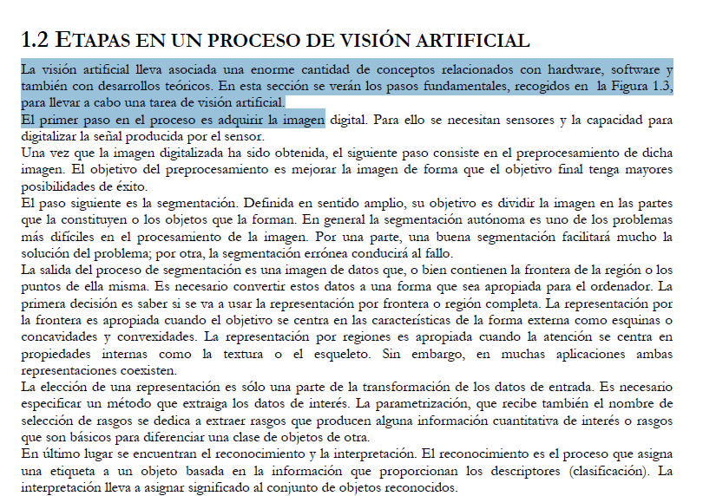

1. Pre-Procesamiento.

2. Segmentación.

3. Extracción de características - Descriptor de objetos.

4. Clasificadores.

5. Reconocimiento e interpretación.